Project: 수도권 대중교통 혼잡으로 인한 이용 불편함 해소

Result
.
Abstract
수도권 대중교통 혼잡으로 인한 이동수단으로써의 불편함(정시성 확보의 어려움, 미흡한 승차 환경)이 존재하는데, 혼잡의 이유가 과다한 일자리의 수로 추측된다.

Process
Research - 수도권 대중교통 혼잡의 원인: 수도권에 집중된 일자리
Duration
2026-02-08(Sun) ~ 2026-02-16(Mon)

* 본 내용의 출처(자료, 근거)는 각 노트북파일(N_Research.ipynb)에 정리하였다. 또한, News와 같은 참조(외부) 자료 출처의 경우, 각 노트북파일(.ipynb) 가장 하단 code란에 기재하였다.
Research - 수도권 대중교통 혼잡의 원인: 수도권에 집중된 일자리

- 수도권 대중교통 혼잡의 원인: 수도권에 집중된 일자리
수도권 대중교통 높은 혼잡도*의 주 요인이 수도권에 일자리가 과다하게 존재하는 것으로 추측된다.

* 수도권 대중교통 혼잡도 조사: 과거 배차 간격을 줄이거나 의자를 없애는 것과 같이 혼잡도를 줄이려는 노력에도 불구하고, 최근(2025, 4분기) 조사에서1~8호선의 역 중 혼잡도 120% 이상인 약 40곳을 고려하여 혼잡도 문제가 해결되지 않았음을 확인하였다. 또한, 이 사례가 출/퇴근 시간에 발생하였으며, 혼잡도가 높아지는 구간이 일자리 관련(업무지구, 환승)이다.

** 주요 혼잡도 상승 역 (상승 폭 30% 이상)
( n호선: 역(시간) – 탑승 이유 )
4호선: 동대문역사공원(19) - 환승, 남태령(17, 18) - 환승
5호선: 여의도(17, 18) – 업무지구
7호선: 강남 구청(17,18,19) – 업무지구, 고속터미널(17,18) - 환승, 가산디지털단지(18) - 업무지구
8호선: 문정(18) – 업무지구, 잠실(18) – 환승

- 검증: “혼잡도의 이유가 일자리가 과다한 것일까?”
혼잡도를 쉽게 말하면, 어떤 공간에서 사람 수가 과다한가이다. 그러므로, “수도권에 사람이 과다한 이유가 일자리가 과다한 것이다”에 대한 검증을 할 것이다.
인구 증감 요인으로 크게 생산성(임금, 일자리 수)/쾌적도/인구수용비용을 꼽을 수 있다. 각 지표들과 수도권/비수도권의 인구 비율의 관계를 분석하여, 주요 인구 증감 요인을 확인한다.

인구 증감 요인의 수도권/비수도권의 2005~2019년 간의 조사 결과는 다음과 같다.

( 지표: 수도권 – 2019(2005)비율%, 비수도권 – 2019(2005)비율% )
생산성:. 수도권 - 120(100)%, 비수도권 - 110(98)%
쾌적도:. 수도권 - 94(96)%, 비수도권 - 107(105)%
인구수용비용: 수도권 - 69(61)%, 비수도권 - 133(135)%

* 수치의 기준은 다음과 같다. (정량적/정성적 지표의 차이라고 볼 수 있다.)
생산성/인구수용비용: 2005년 전국 평균을 100으로 둔 상대적 수치
쾌적도: 각 연도 전국 평균을 100으로 둔 상대적 수치

** Information
생산성: 양 지역 모두 증가하였지만, 수도권이 비수도권에 비해 8% 높은 성장률과 10% 높은 비율을 가진 120%이다.
쾌적도: 수도권은 2% 감소하여 94%, 비수도권은 2% 증가하여 107%이다.
인구수용비용: 수도권은 8% 늘어났고 비수도권은 2% 감소하였지만, 수도권이 69%로 비수도권에 비해60% 정도 인구 수용비용이 더 낮다.

최근 10년간 수도권/비수도권의 인구 비율은 다음과 같다.

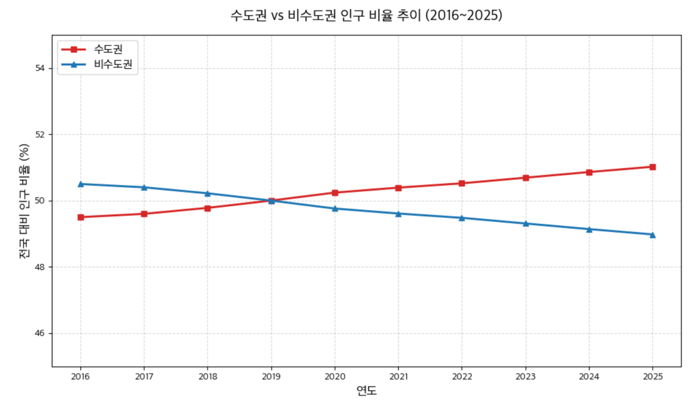

인구 증감 요인과의 비교를 위한 유사한 기간의 인구 비율이다.
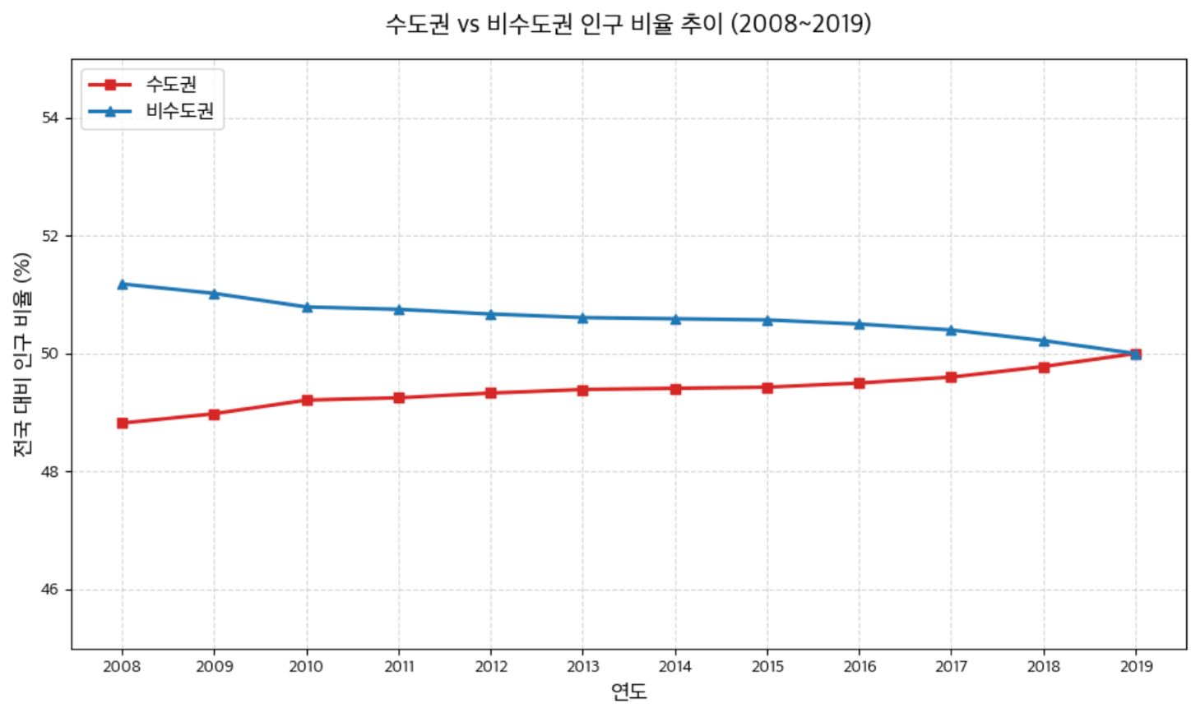
인구비율:. 수도권 – 50(49)%, 비수도권 - 49(50)%
인구 증감 요인과 인구 비율의 그래프와 통합표는 다음과 같다.

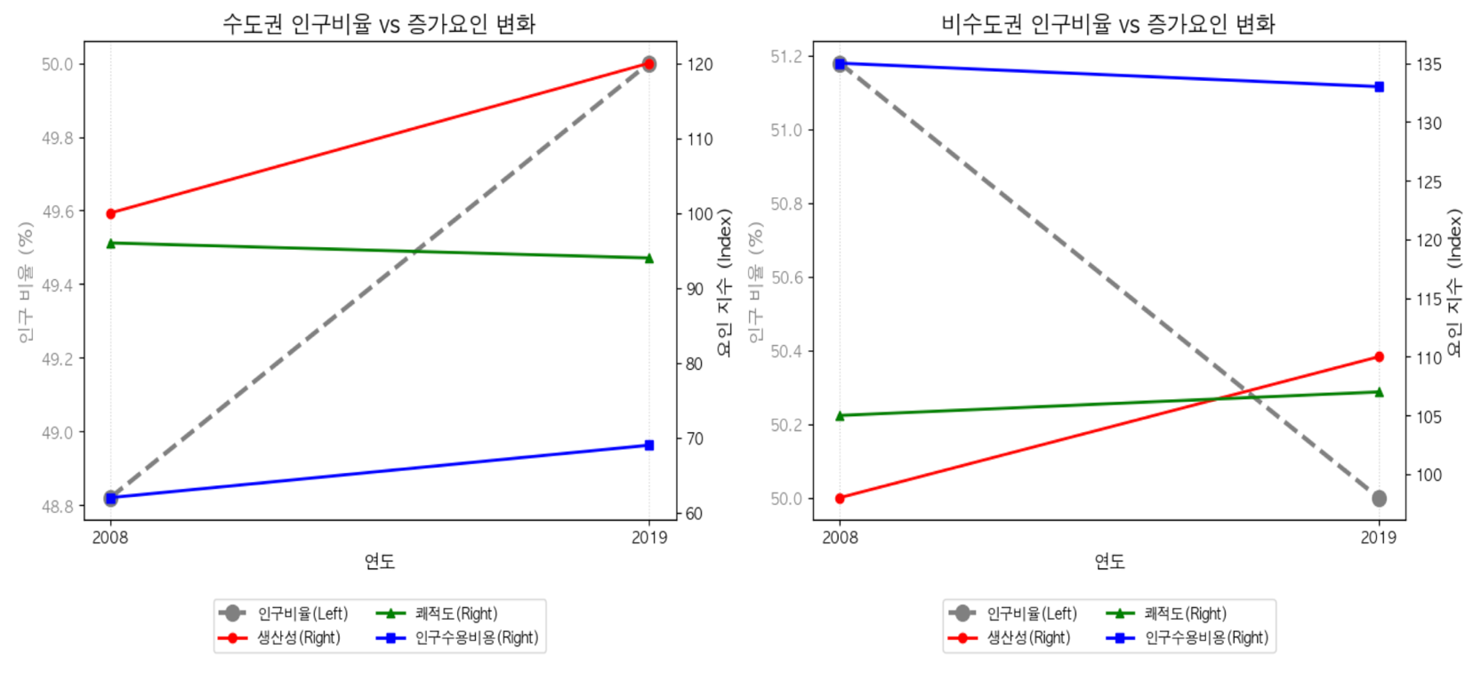
생산성:. 수도권 - 120(100)%, 비수도권 - 110(98)%
쾌적도:. 수도권 - 94(96)%, 비수도권 - 107(105)%
인구수용비용: 수도권 - 69(61)%, 비수도권 - 133(135)%
인구비율:. 수도권 – 50(49)%, 비수도권 - 49(50)%

* 이 그래프를 올바르게 해석하기 위해 아래 사실을 유념해야 한다.
1. 인구 증감 요인과 인구비율의 실제 조사기간이 다르고, 데이터 부족으로 인한 오차가 존재한다.
(2005~2019) (2008~2019)
2. 생산성/쾌적도는 인구 상승의 긍정적인 영향을, 인구수용비용은 부정적인 영향을 끼치므로, 올바른 음/양의 방향에서 해석해야 한다.

비수도권의 인구 증감 지표가 모두 긍정적이었음에도 불구하고 인구 비율이 부정적이었으므로, 인구 비율이 긍정적인 수도권의 인구 증감 지표에서 유일하게 긍정적인 생산성과, 인구 수용 비용의 절대적인 수치를 주목해야 한다.

[“수도권에 사람이 과다한 이유가 일자리가 과다한 것이다” 검증]
인구 수(혼잡도)와 생산성(일자리)과의 연관성이 있음을 확인하였지만, 인과관계를 확인하지 못했기에 검증되지 않았다. 인과관계를 확인하기 위해서 회귀분석이 필요하지만, 데이터 부족으로 이는 추후 연구 과제로 남겨두겠다.

[가설: “생산성이 높은 산업을 비수도권으로 이전”]
만약 “수도권에 사람이 과다한 이유가 일자리가 과다한 것이다” 증명이 된다면, 생산성을 높이는 방향의 해결책을 구상할 수 있다.

